Praktikum Network Admin 2
FTP Server, Secure FTP Server dan Anonymous FTP

- Login ke Linux PC dengan user student
- Tambahkan perintah sudo untuk semua perintah di bawah ini agar dapat menjalakan akses root
- Cek konektifitas
  - Cek dan tulis berapa IP komputer Anda
  - Cek dan tulis berapa IP dari DNS server Anda (lihat isi /etc/resolv.conf)
  - Cek konektifitas ke gateway lab jarkom (10.252.108.1)
  - Cek konektifitas ke www.pens.ac.id
  - Lihat isi file /etc/apt/sources.list , apakah debian repository sudah benar dan tersambung dengan baik ? Cek menggunakan perintah
$ sudo apt-get update
Pastikan bahwa semua langkah di atas dapat berjalan dengan baik. Jika tidak, Anda tidak akan bisa meneruskan ke langkah selanjutnya. Lakukan trouble-shooting untuk memperbaiki agar PC Linux Anda dapat terhubung ke jaringan
- Ada banyak aplikasi FTP server di Linux, di percobaan ini kita akan menggunakan vsFTPD (very safe FTP Daemon). Install paket vsftpd menggunakan perintah :
$ sudo apt-get install vsftpd

- File konfigurasi FTP server ada di /etc/vsftpd.conf . Silahkan pelajari dan baca dengan seksama isi file tersebut :
$ sudo nano /etc/vsftpd.conf

- Untuk menguji apakah FTP server sudah bekerja dengan baik, lakukan percobaan berikut:
  - Buatlah 2 userbaru dengan nama anggota kelompok Anda, misalnya agus dan budi. Jangan lupa memasukkan usernama dan password. Gunakan perintah :
$ sudo adduser agus
$ sudo adduser budi
Adding user `agus' ...
Adding new group `agus' (1001) ...
Adding new user `agus` (1001) with group `agus' ...
Creating home directory `/home/agus' ...
Copying files from `/etc/skel' ...
New password:
Retype new password:
passwd: password updated successfully
  - Dimanakah letak home direktori agus dan budi ?
  - Dimanakah data password diletakkan ?
  - Apa fungsi dari /etc/skel ?
  - Jalankan perintah $ ftp localhost, masukkan user baru untuk login
  - Jika berhasil, maka telnet server sudah berjalan dengan baik. Ketik exit untuk keluar

- Vsftpd versi terbaru, hanya memberikan akses READ ONLY dan melarang semua user untuk mempunyai hak WRITE. Untuk memberikan hak WRITE, editlah file /etc/vsftpd.conf dan tambahkan write_enable=YES

listen=NO
listen_ipv6=YES
anonymous_enable=NO
local_enable=YES
dirmessage_enable=YES
use_localtime=YES
xferlog_enable=YES
connect_from_port_20=YES
secure_chroot_dir=/var/run/vsftpd/empty
pam_service_name=vsftpd
rsa_cert_file=/etc/ssl/certs/ssl-cert-snakeoil.pem
rsa_private_key_file=/etc/ssl/private/ssl-cert-snakeoil.key
ssl_enable=NO
write_enable=YES

- Setiap ada perubahan di file konfigurasi, jangan lupa untuk me-restart ftp server
$ sudo systemctl restart vsftpd

- Percobaan DOWNLOAD files
Dari FTP server, login menggunakan user yang sudah terdaftar
$ sudo telnet localhost
Login sebagai user agus. Catat dimana saat ini posisi direktori
$ pwd
Buatlah direktori baru dengan nama DATAKU
$ mkdir DATAKU
Isi direktori DATAKU dengan beberapa file. Anda bisa membuat file kosong dengan perintah touch
$ cd DATAKU
$ touch file1 file2 file3
$ exit
- Ulangi percobaan nomor 9, tetapi menggunakan user budi
- Dari 2 komputer lain, ftp menggunakan user agus dan budi
# ftp no_ip_komputer_anda
Connected to localhost.
220 (vsFTPd 3.0.3)
Name (localhost:root): agus
ftp>
Masuklah ke direktori DATAKU, kemudian download semua file yang ada di dalamnya menggunakan perintah MGET.
Lakukan hal yang sama untuk user budi.
Keluar dari FTP server, gunakan perintah exit.

- Ulangi percobaan No. 11, tetapi untuk proses UPLOAD.
Buatlah beberapa file di komputer client, lalu UPLOAD file-file tersebut ke FTP server. Gunakan perintah MPUT untuk mengupload file.

- Test keamanan layanan FTP
  - Jalankan wireshark di FTP server
  - Perintahkan rekan Anda untuk melakukan FTP dari komputer client ke FTP Server
  - Lakukan proses upload atau download
  - Amati dan analisa trafik menggunakan wireshark, coba temukan username dan password dari agus dan budi. Apakah Anda dapat menemukan password keduanya ?
  - Berikan kesimpulan dari percobaan ini.

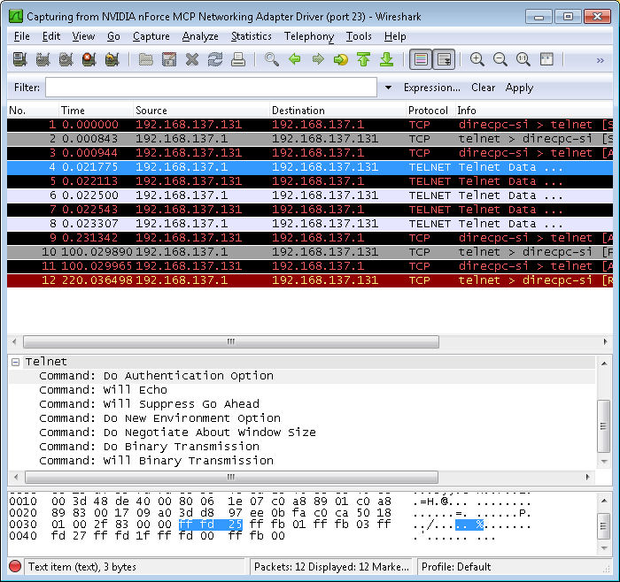
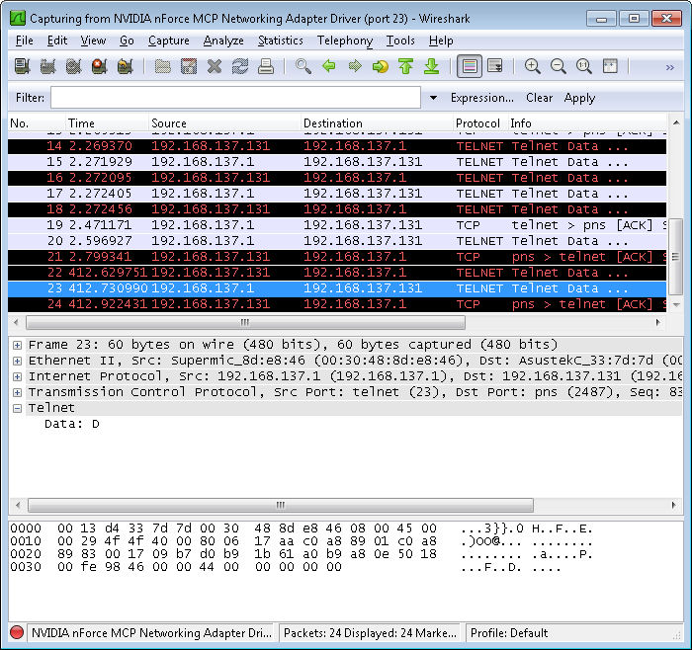
- Install aplikasi Secure FTP
Aplikasi Secure FTP merupakan bagian dari paket aplikasi openssh-server

  - Gunakan perintah $ sudo apt-get install openssh-server
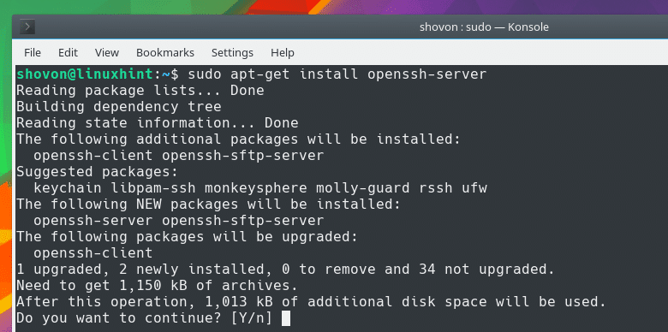

Di Debian, begitu Anda install biasanya SSH server otomatis akan jalan, tetapi untuk memastikan apakah service sudah running, cek menggunakan perintah ini :
$ sudo systemctl status ssh

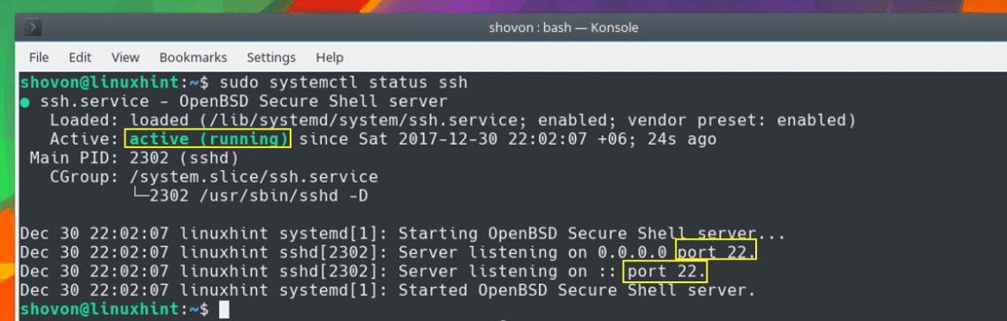

- Test keamanan Secure FTP
Ulangi percobaan nomor 13, ganti layanan ftp dengan sftp. Bagaimana bentuk password yang tertangkap oleh wireshark ?
Buat screen-shot dari password yang ditangkap oleh wireshark untuk layanan ftp maupun sftp. Bandingkan kedua hasil screen-shot tersebut.

- Berikan kesimpulan dari percobaan ini.

- Tugas Tambahan (dikerjakan di rumah)
Bacalah artikel di internet tentang Anonymous FTP Server
  - Apa manfaat dari anonymous FTP server ?
  - Buatlah anonymous FTP server dengan mengikuti panduan disini :
https://linuxconfig.org/how-to-configure-ftp-server-on-debian-9-stretch-linux

References :
- https://wiki.debian.org/SSH
- https://linuxhint.com/enable-ssh-server-debian/
- http://blog.johnmuellerbooks.com/2011/06/07/sniffing-telnet-using-wireshark/
- https://linuxconfig.org/how-to-configure-ftp-server-on-debian-9-stretch-linux

